**滨州医学院**

**教师评学功能使用说明**

**（教师端）**

**2024.12**

**教学质量监控处**

## 搜索微信公众号：滨医教学质量保障

* 打开微信，搜索“**滨医教学质量保障**”公众号，点击**教师查询**菜单，如果出现右图页面，请点击“**继续访问**”按钮；

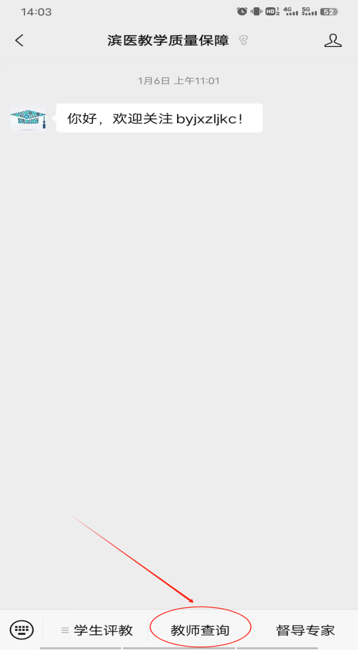 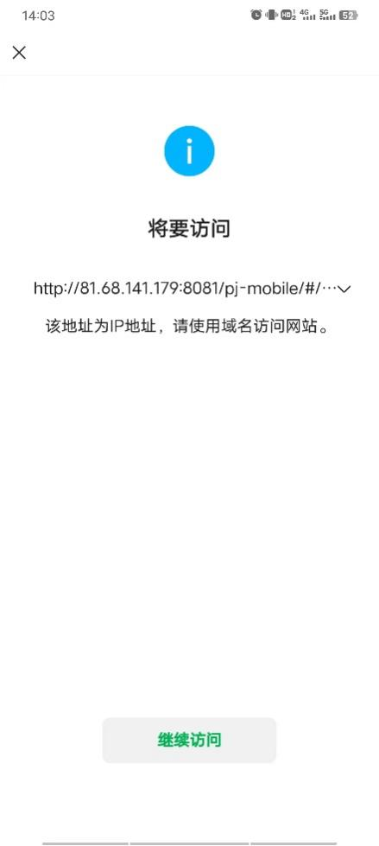

## 登录系统

* 账号和密码**默认为教师的工号**，点击登录按钮进入首页；点击**教师评学**菜单，可对本学期的上课班级进行评学；
* 各位老师可以根据情况进行密码修改，如忘记密码可在登录页输入身份证号后六位进行密码重置，重置为**教工号**。

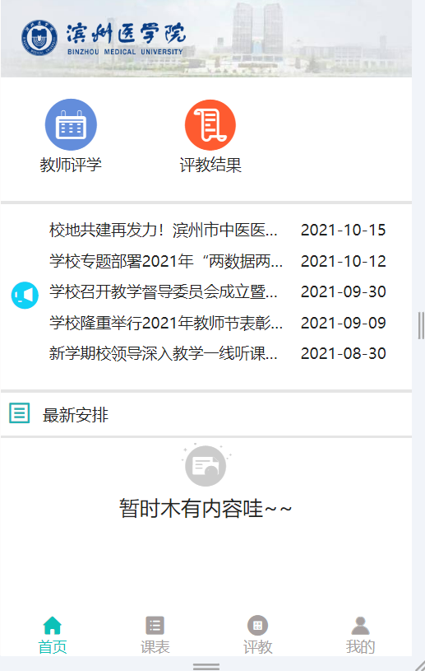

## 教师评学

* 教师评学分为**过程性评学**和**周期性评学**两类，均需要教师对授课班级进行评价，如图所示选择不同的评价类型进行评价；
* 此处显示本学期在教务系统中所有的课程情况，选择任意未评价班级进行评价。

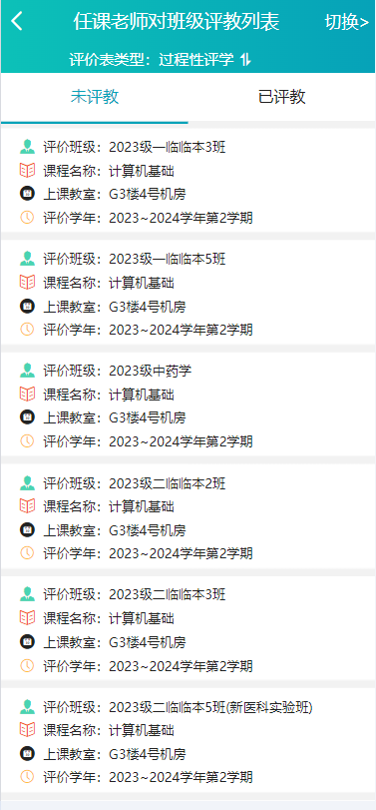 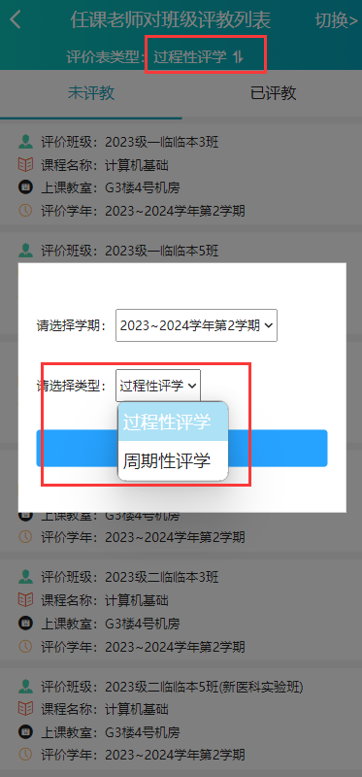

* 请各位老师**选择A+、A-、B+、B-、C+、C-、D+、D-**，录入意见和建议并提交即可，**意见和建议必须至少20字以上**。

**注：**每项分值标准为10分，评价中的等级：A+=9.5分；A-=9.0分；B+=8.5分；B-=8.0分；C+=7.5分；C-=7.0分；D+=6.5分；D-=6.0分。

